АКТ № 1
о проведении субботника по благоустройству территории «ул. Центральная «в зоне между школой и администрацией» поселка Новая Надежда Городищенксого района Волгоградской области
от 09.07.2019г. п. Новая Надежда

Мы, ниже подписавшиеся, комиссия в составе Бритвиной И.Н., Сергеевой Е.И., Иванченко А.В., Галицыной Н.Г. составили настоящий акт о том, что на территории «ул. Центральная «в зоне между школой и администрацией» поселка Новая Надежда Городищенского района Волгоградской области проведен субботник с привлечением жителей и предпринимателей в количестве 15 человек. В ходе субботника выполнены следующие работы: Вынос двух старых легковых автомобилей из аварийного бесхозяйного здания гаража, перенос на новое место, вынос мусора с территории.

Член комиссии Бритвина И.Н.
Член комиссии Сергеева Е.И.
Член комиссии Иванченко А.В.
Член комиссии Галицына Н.Г.

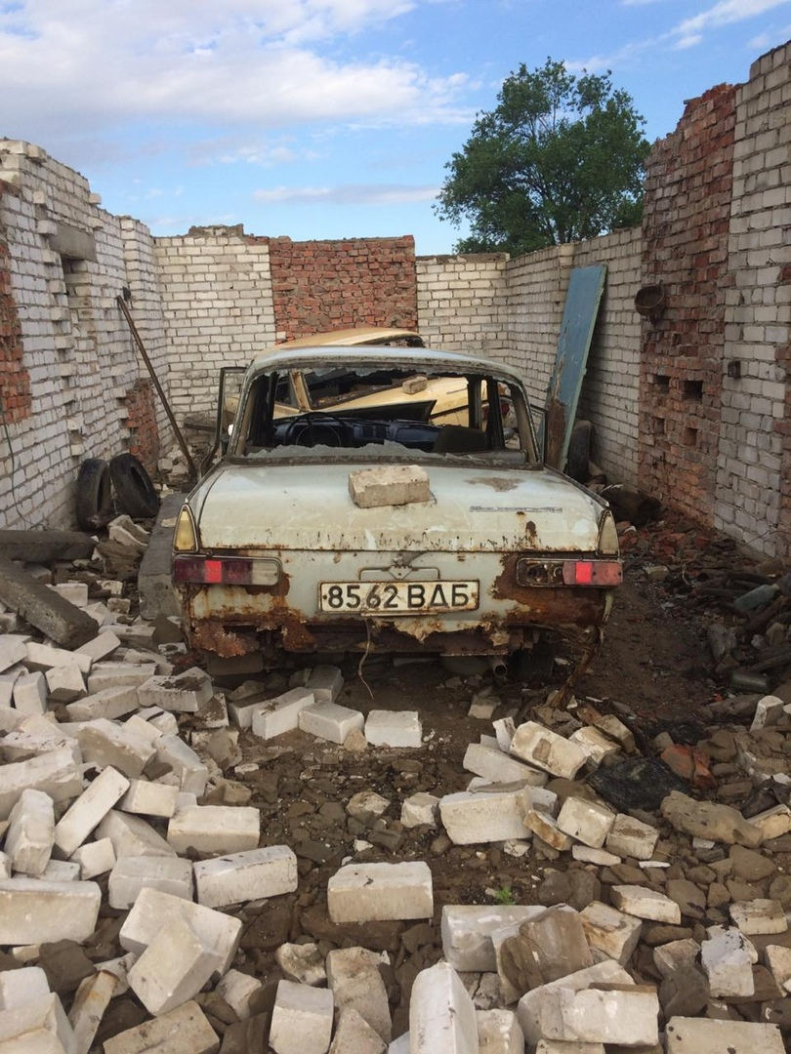

АКТ № 2
о проведении субботника по благоустройству территории «ул. Центральная «в зоне между школой и администрацией» поселка Новая Надежда Городищенксого района Волгоградской области
от 17.07.2019г. п. Новая Надежда

Мы, ниже подписавшиеся, комиссия в составе Бритвиной И.Н., Сергеевой Е.И., Иванченко А.В., Галицыной Н.Г. составили настоящий акт о том, что на территории «ул. Центральная «в зоне между школой и администрацией» поселка Новая Надежда Городищенского района Волгоградской области проведен субботник с привлечением жителей и предпринимателей в количестве 10 человек. В ходе субботника выполнены следующие работы: Разборка кирпичных стен аварийного бесхозяйного здания, вывоз кирпича с места благоустройства.

Член комиссии Бритвина И.Н.
Член комиссии Сергеева Е.И.
Член комиссии Иванченко А.В.
Член комиссии Галицына Н.Г.

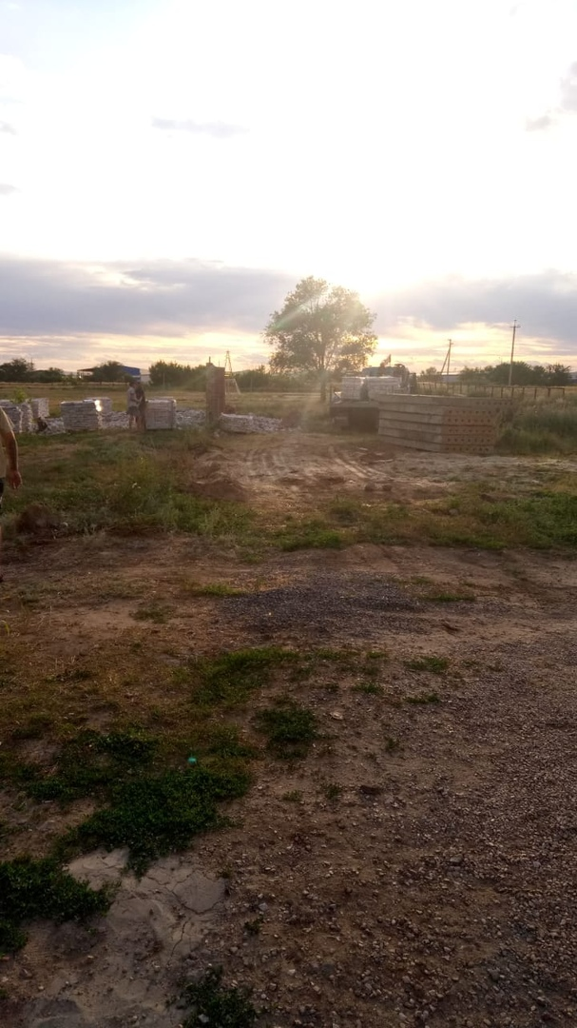
АКТ № 3
о проведении субботника по благоустройству территории «ул. Центральная «в зоне между школой и администрацией» поселка Новая Надежда Городищенксого района Волгоградской области
от 23.07.2019г. п. Новая Надежда

Мы, ниже подписавшиеся, комиссия в составе Бритвиной И.Н., Сергеевой Е.И., Иванченко А.В., Галицыной Н.Г. составили настоящий акт о том, что на территории «ул. Центральная «в зоне между школой и администрацией» поселка Новая Надежда Городищенского района Волгоградской области проведен субботник с привлечением жителей и предпринимателей в количестве 25 человек. В ходе субботника выполнены следующие работы: спил 6 сухих деревьев, выкорчевывание их трактором, распиловка сухих веток, вывоз мусора и веток.

Член комиссии Бритвина И.Н.
Член комиссии Сергеева Е.И.
Член комиссии Иванченко А.В.
Член комиссии Галицына Н.Г.
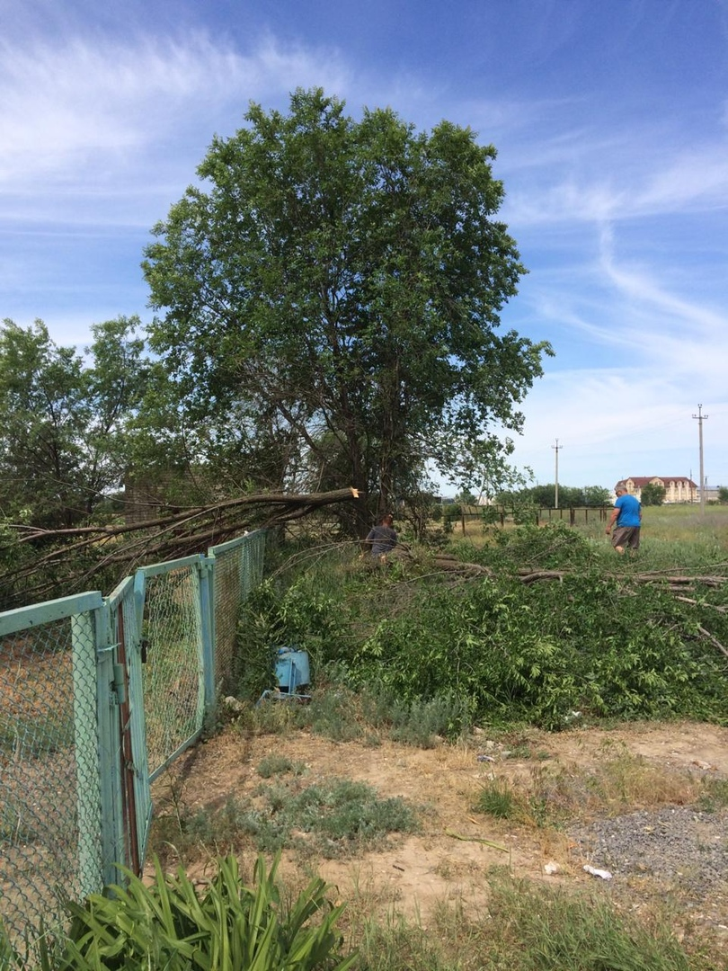
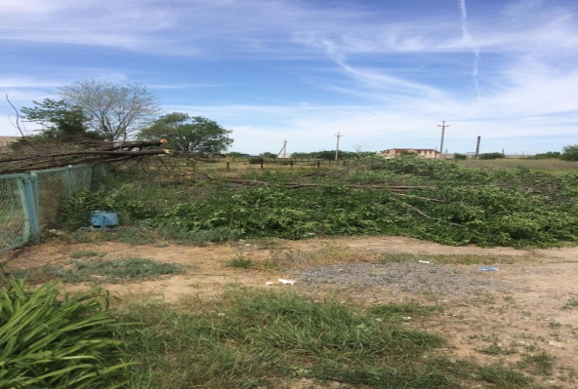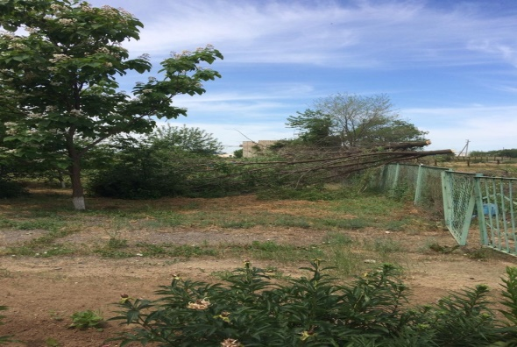
АКТ № 4
о проведении субботника по благоустройству территории «ул. Центральная «в зоне между школой и администрацией» поселка Новая Надежда Городищенксого района Волгоградской области
от 24.08.2019г. п. Новая Надежда

Мы, ниже подписавшиеся, комиссия в составе Бритвиной И.Н., Сергеевой Е.И., Иванченко А.В., Галицыной Н.Г. составили настоящий акт о том, что на территории «ул. Центральная «в зоне между школой и администрацией» поселка Новая Надежда Городищенского района Волгоградской области проведен субботник с привлечением жителей и подростков в количестве 23 человека. В ходе субботника выполнены следующие работы: уборка мусора (пустые бутылки, пачки из- под сока, семечек, сигарет), обрезка кустарника, подметание дорожек.

Член комиссии Бритвина И.Н.
Член комиссии Сергеева Е.И.
Член комиссии Иванченко А.В.
Член комиссии Галицына Н.Г.

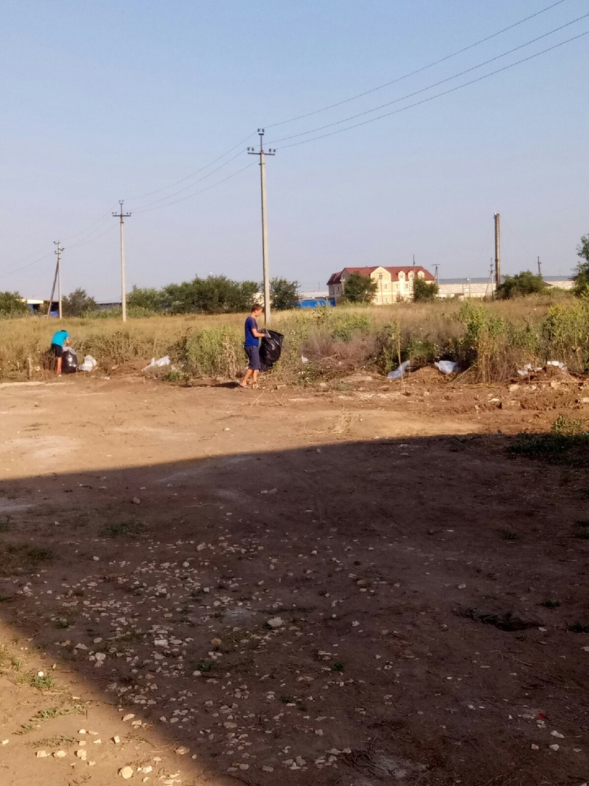
АКТ № 5
о проведении субботника по благоустройству территории «ул. Центральная «в зоне между школой и администрацией» поселка Новая Надежда Городищенксого района Волгоградской области
от 24.08.2019г. п. Новая Надежда

Мы, ниже подписавшиеся, комиссия в составе Бритвиной И.Н., Сергеевой Е.И., Иванченко А.В., Галицыной Н.Г. составили настоящий акт о том, что на территории «ул. Центральная «в зоне между школой и администрацией» поселка Новая Надежда Городищенского района Волгоградской области проведен субботник с привлечением жителей и подростков в количестве 12 человека. В ходе субботника выполнены следующие работы: приведение территории, прилегающей к площади благоустройства в порядок (прополка травы, уборка мусора).

Член комиссии Бритвина И.Н.
Член комиссии Сергеева Е.И.
Член комиссии Иванченко А.В.
Член комиссии Галицына Н.Г.

